Technika kl 4.
Data: 20.04.2020
Zapisz w zeszycie pismem technicznym temat lekcji (ołówkiem).
Temat: Szkice techniczne.

Zadanie:
Wykonaj w zeszycie poniższe ćwiczenie.
Rysunek wykonaj za pomocą linijki i ołówka.
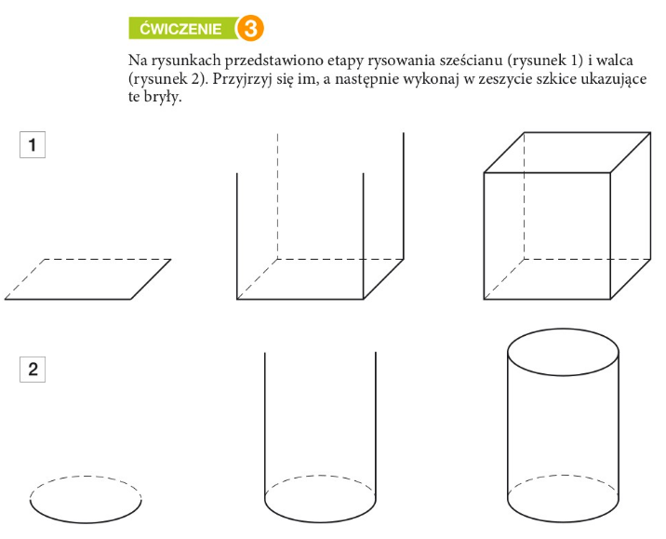
Proszę nie przesyłać zadań. Będę je sprawdzał po powrocie do szkoły.
Pozdrawiam!
Rafał Pacer

